综合练习 平行线的性质与判定
1.如图,要判定AB∥CD,需要哪些条件？根据是什么？
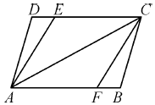

2.填写推理理由：
如图，CD∥EF，∠1=∠2.求证：∠3=∠ACB.
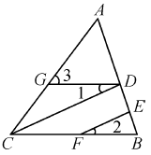
解：∵CD∥EF，
∴∠DCB＝∠2(____________________).
∵∠1＝∠2，∴∠DCB＝∠1(____________________).
∴GD∥CB(____________________).
∴∠3=∠ACB(____________________).
3.如图，已知AD∥BE，∠A=∠E，求证：∠1=∠2.
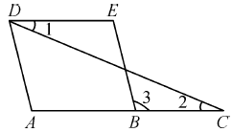

4.已知：如图,AD∥EF,∠1＝∠2.求证：AB∥DG.
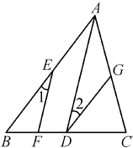

5.已知：如图，直线EF分别交AB，CD于点E，F，且∠AEF=66°，∠BEF的平分线与∠DFE的平分线相交于点P.
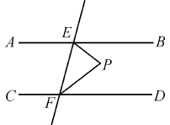
(1)求∠PEF的度数；
(2)若已知直线AB∥CD，求∠P的度数.

6.如图,∠ABC=∠ACB,BD平分∠ABC,CE平分∠ACB,∠DBF=∠F.求证：EC∥DF.
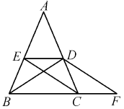

7.如图，把一张长方形ABCD的纸片，沿EF折叠后，ED与BC的交点为G，点D，C分别落在D′，C′的位置上，若∠EFG=55°，求∠1，∠2的度数.
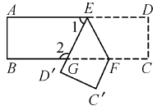

8.如图,CE平分∠BCD,∠1=∠2=70°,∠3=40°,AB和CD是否平行？为什么？
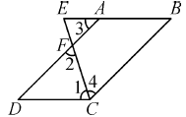

9.如图,已知AB∥CD,∠1∶∠2∶∠3=1∶2∶3,那么BA是否平分∠EBF,试说明理由.
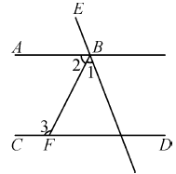

10.如图所示，已知∠ABC=80°，∠BCD=40°，∠CDE=140°，试确定AB与DE的位置关系，并说明理由.
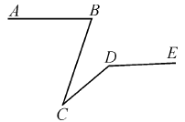

11.如图，直线l₁、l₂均被直线l₃、l₄所截，且l₃与l₄相交，给定以下三个条件：①l₁⊥l₃；②∠1=∠2；③∠2+∠3=
90°.请从这三个条件中选择两个作为条件，另一个作为结论组成一个真命题，并进行证明.
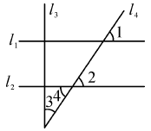

12.如图1,CE∥AB,所以∠ACE=∠A,∠DCE=∠B,所以∠ACD=∠ACE+∠DCE=∠A+∠B.
这是一个有用的结论,借用这个结论,在图2所示的四边形ABCD内,引一条和边平行的直线,求∠A+∠B+∠C+∠D的度数.
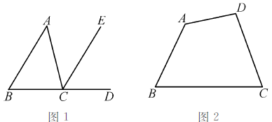

参考答案
1.略
2.两直线平行，同位角相等 等量代换 内错角相等，两直线平行 两直线平行，同位角相等
3.证明：∵AD∥BE，
∴∠A=∠3.
∵∠A=∠E，
∴∠3=∠E.
∴DE∥AB.
∴∠1=∠2.
4.证明：∵AD∥EF,
∴∠1＝∠BAD.
∵∠1＝∠2,
∴∠BAD＝∠2.
∴AB∥DG.
5.(1)∵∠AEF=66°,
∴∠BEF=180°-∠AEF=114°.
又PE平分∠BEF，
∴∠PEB=∠BEF=57°.
(2)∵AB∥CD，
∴∠EFD=∠AEF=66°.
∵PF平分∠EFD，
∴∠PFD=∠EFD=33°.
过点P作PQ∥AB,
∵∠EPQ=∠PEB=57°,
又AB∥CD,
∴PQ∥CD.
∴∠FPQ=∠PFD=33°.
∴∠EPF=∠EPQ+∠FPQ=57°+33°=90°.
6.证明：∵BD平分∠ABC,CE平分∠ACB,
∴∠DBF=∠ABC,∠ECB=∠ACB.
∵∠ABC=∠ACB,
∴∠DBF=∠ECB.
∵∠DBF=∠F,
∴∠ECB=∠F.
∴EC∥DF.
7.∵AD∥BC，∠EFG=55°，
∴∠2=∠GED,∠DEF=∠EFG=55°.
由折叠知∠GEF=∠DEF=55°.
∴∠GED=110°.
∴∠1=180°-∠GED=70°.
∴∠2=110°.
8.平行.
理由：∵CE平分∠BCD,
∴∠1=∠4.
∵∠1=∠2=70°,
∴∠1=∠2=∠4=70°.
∴AD∥BC.
∴∠D=180°-∠BCD=180°-∠1-∠4=40°.
∵∠3=40°,
∴∠D=∠3.
∴AB∥CD.
9.BA平分∠EBF.
理由如下：∵AB∥CD，
∴∠2+∠3=180°.
∵∠2∶∠3=2∶3，
∴∠2=180°×=72°.
∵∠1∶∠2=1∶2，
∴∠1=36°.
∴∠EBA=72°=∠2，即BA平分∠EBF.
10.AB∥DE.
理由：图略，过点C作FG∥AB，
∴∠BCG=∠ABC=80°.
又∠BCD=40°，
∴∠DCG=∠BCG-∠BCD=40°.
∵∠CDE=140°，
∴∠CDE+∠DCG=180°.
∴DE∥FG.
∴AB∥DE.
11.已知：l₁⊥l₃，∠1=∠2.
求证：∠2+∠3=90°.
证明：∵∠1=∠2，
∴l₁∥l₂.
∵l₁⊥l₃，
∴l₂⊥l₃.
∴∠3+∠4=90°.
∵∠4=∠2，
∴∠2+∠3=90°.
12.过D作DE∥AB.
则由阅读得到的结论,有∠BED=∠C+∠CDE.
又∠ABE+∠BED=180°,∠A+∠ADE=180°(两直线平行,同旁内角互补).
两式相加,得∠ABE+∠BED+∠A+∠ADE=360°,
即∠A+∠B+∠C+∠ADC=360°.

